CONSELHO ESTADUAl DE EDUCAÇÃO
PROCESSO CEE N° 1194/86 - Apenso Proc. DRE-7-Oeste Nº. 3309/86
INTERESSADA: Ana Lúcia Pereira Nunes.
ASSUNTO: Regularização de vida escolar - matrícula por transferência em série subsequente de aluno retido em série anterior.
RELATOR: Consº. DERMEVAL SAVIANI.
PARECER CEE N° 1399/86 - CEPG - APROVADO EM 05/11/86
Comunicado ao Pleno em 19/11/86

1 - HISTÓRICO:
A direção da EEPSG "Zacarias Antônio da Silva", de Cotia, pelo ofício datado de 17-04-86, solicitou ao Sr. Presidente do Conselho Estadual de Educação a regularização da vida escolar da aluna Ana Lúcia Pereira Nunes, nascida em Marialva/paraná, em 06-05-67.
De acordo com os autos, a aluna cursou em nível de 1° grau:
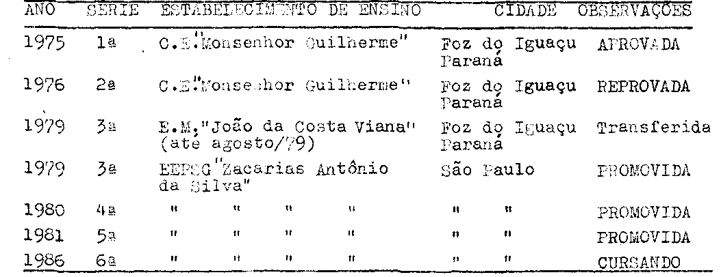

Em 1976, a aluna cursou a 2ª série do lºgrau, tendo sido reprovada. Transforiu-se para a escola Municipal João da Costa Viana, em Foz do Iguaçu/Paraná, frequentando a 3ª série, até o 2° bimestre de 1979. Novamente se transferiu, desta feita para a EEPSG “Zacarias Antônio da silva, em São Paulo, para a 3ª série, mediante "Declaração de transferência, datada de 15-08-79, fls.07, com direito a matrícula na 3ª série,"
O Sr. Diretor da Escola peticionária informou, às fls. 03, que solicitou à aluna, e por escrito, a complementação do seu processo de transferência, só o conseguindo em 1984, constatando, então, a irregularidade na matrícula, à vista da retenção na 2ª série, cursada em 1976. Esclarecendo, ainda, essa direção, que a aluna, nesse ano de 1986, solicitou transferência para outra Unidade-Escolar.
O Sr. Supervisor de Ensino, às fls.17, após historiar os fatos e tecer considerações, encaminhou o protocolado ao Conselho Estadual de Educação, com manifestação favorável à solicitação em apreço, parecer ratificado pelas autoridades da Delegacia de Ensino, Divisão Regional e Coordenadoria de Ensino do Interior.

PROCESSO CEE Nº 1194/86 -CEPG - PARECER CEE N° 1399/86 2

2 - APRECIAÇÃO:
Trata o presente de regularização da vida escolar da aluna Ana lúcia pereira Nunes que, em 1979, foi matriculada indevidamente na 3ª série do lº grau, na escola Municipal "João da Costa Viana" - Foz do Iguaçu - Paraná, embora estivesse retida na série anterior no Colégio Estadual Monsenhor Guilherme, também do Paraná, onde frequentou somente 2 bimestres, transferindo-se para a EEPSG "Zacarias Antônio da Silva" - Cotia de são Paulo.
A referida aluna frequentou as 3ª, 4ª e 5ª série e foi aprovada, estando, em 1986, frequentando a 6ª série.
Esta Assistência Técnica, em seu abono, cita trecho da fundamentação do Parecer CEE N° 1350/79, da lavra do ilustre Conselheiro Renato T. Di Dio, emitido nestes termos:
"... os estudos iniciados em outra unidade da Federação, com obediência às leis e normas do Estado de origem, não podem ser inquinados de ilegais ou inválidos, por ocasião de transferência para a nossa jurisdição."
Parece-nos, portanto, que a vida escolar da aluna Ana Lúcia pereira Nunes deva ser entendida como regular, uma vez que os estudos realizados no Paraná não podem ser questionados, conforme situações assemelhadas tratadas nos Pareceres CEE N° 2055/81 e 955/84 (anexos). No entanto, por não ter sido concluído a 3ª série no Estado do Paraná, optamos pela convalidação da matrícula da aluna, de modo a não deixar dúvida alguma sobre a regularidade de sua vida escolar.

3 - CONCLUSÃO:
Convalida-se a matrícula da aluna Ana LÚcia Pereira Nunes, em 1979, na 3ª série do 1° grau da EEPSG "Zacarias Antônio da Silva", de Cotia, São Paulo.

São Paulo, 22 de outubro de 1986
a) Cons°. Dermeval Saviani Relator

PROCESSO CEE N° 1194/86 - CEPG - PARECER CEE N° 1399/86 -3-

4 - DECISÃO DA CÂMARA:
A CÂMARA DO ENSINO DO PRIMEIRO GRAU adota como seu Parecer o voto do Relator.
Presentes os Nobres Conselheiros: Anna Maria Quadros Brant de carvalho, Cecília Vasconcellos Lacerda Guaraná, Celso de Rui Beisiegel, Dermeval saviani, Luiz Antônio de Souza Amaral, sílvia Carlos da Silva Pimentel e Ubiratan D’Ambrósio.

Sala da câmara do Ensino do Primeiro Grau, em 05 de novembro de 1986.

a) Consº. LUIZ ANTÔNIO DE SOUZA AMARAL Presidente

